みのり会館位置図
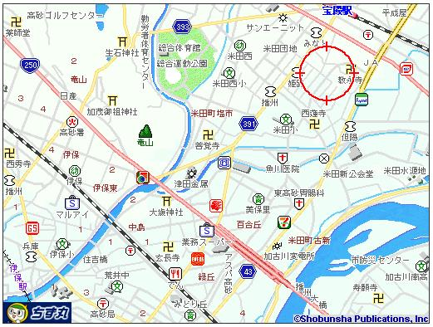
住所：高砂市米田町米田５５番地の１
電話番号：０７９－４３１－６１７０
FAX番号：０７９－４３１－４９１２
拡大図
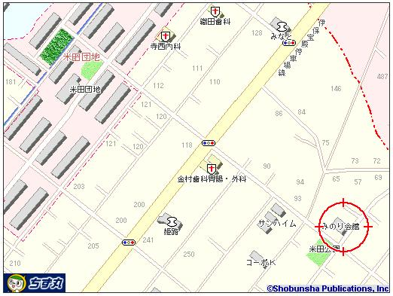
県道伊保宝殿停車場線米田県住北交差点、金村医院北側を東へ２００ｍ

